ГОСУДАРСТВЕННОЕ АВТОНОМНОЕ ОБРАЗОВАТЕЛЬНОЕ УЧРЕЖДЕНИЕ ВЫСШЕГО ПРОФЕССИОНАЛЬНОГО ОБРАЗОВАНИЯ ТЮМЕНСКОЙ ОБЛАСТИ

ТЮМЕНСКАЯ ГОСУДАРСТВЕННАЯ АКАДЕМИЯ
МИРОВОЙ ЭКОНОМИКИ, УПРАВЛЕНИЯ И ПРАВА

Экономический факультет

Кафедра экономики и МХС

РЕФЕРАТ
по дисциплине «Международные валютно-кредитные отношения»
на тему: «Государственное регулирование международных кредитных отношений»

Выполнил:
студент 4 курса спец-ть МЭ
группа МЭ-0-71
Мусина Д.А.

Проверил:
к.э.н., доц., Радион М.А.

Тюмень, 2011
СОДЕРЖАНИЕ

1. Международный кредит как экономико-правовая категория 3
2. Формы международного кредитования 8
3. Система регулирования международных кредитных отношений 11
4. Сравнительная характеристика методов государственного регулирования международных кредитных отношений 14
5. Проблемы внешнего долга РФ и пути ее решения 26
Список использованных источников 30

1. Международный кредит как экономико-правовая категория

Международный кредит — движение ссудного капитала в сфере международных экономических отношений, связанное с предоставлением валютных и товарных ресурсов на условиях возвратности, срочности и уплаты процента. В качестве кредиторов и заемщиков выступают частные предприятия (банки, фирмы), государственные учреждения, правительства, международные и региональные валютно-кредитные и финансовые организации. Международный кредит возник на заре капиталистического способа производства и был одним из рычагов первоначального накопления капитала. Объективной основой его развития стали выход производства за национальные рамки, усиление интернационализации хозяйственных связей, международное обобществление капитала, специализация и кооперирование производства, НТР. Интенсификация, глобализация мирохозяйственных связей, углубление международного разделения труда обусловили увеличение масштабов и дифференциацию сроков международного кредита. Темп его роста в несколько раз превышает темп роста производства и внешней торговли.
Международный кредит — движение ссудного капитала в сфере международных экономических отношений, связанное с предоставлением валютных и товарных ресурсов на условиях возвратности, срочности и уплаты процента [5, с.182]
Будучи разновидностью категории «кредит» и опосредствуя движение товаров, услуг, капиталов, международный кредит связан с другими экономическими категориями (прибыль, цена, деньги, валютный курс, платежный баланс и т.д.) и всей совокупностью экономических законов рынка. Международный кредит играет важную роль в реализации требований основного экономического закона, создавая условия для получения прибылей субъектами рынка. Как элемент механизма действия закона стоимости международный кредит снижает индивидуальную стоимость товаров по сравнению с их общественной стоимостью, например, на основе внедрения импортного оборудования, купленного в кредит. Международный кредит связан с законом экономии рабочего времени, живого и овеществленного труда, что способствует увеличению общественного богатства при условии эффективного использования заимствованных средств.
Международный кредит участвует в кругообороте капитала на всех его стадиях: при превращении денежного капитала в производственный путем приобретения импортного оборудования, сырья, топлива; в процессе производства в форме кредитования под незавершенное производство; при реализации товаров на мировых рынках. Международный кредит в тесной связи с внутренним принимает участие в смене форм стоимости, обеспечивает непрерывность воспроизводства, обслуживает все его фазы. Разновременность отдельных фаз воспроизводства, несовпадение времени и места вступления в международный оборот реализуемой стоимости и необходимых для этой реализации платежных средств, несовпадение валютного оборота с движением ссудного капитала определяют взаимосвязь международного кредита и производства.
Источниками международного кредита служат:
- временно высвобождаемая у предприятий в процессе кругооборота часть капитала в денежной форме;
- денежные накопления государства и личного сектора, мобилизуемые банками [4, c.65].
Международный кредит отличается от внутреннего межгосударственной миграцией и укрупнением этих традиционных источников за счет их привлечения из ряда стран. В ходе воспроизводства на определенных участках возникает объективная потребность в международном кредите. Это связано с:
1) кругооборотом средств в хозяйстве;
2) особенностями производства и реализации;
3) различиями в объеме и сроках внешнеэкономических сделок;
4) необходимостью одновременных крупных капиталовложений для расширения производства.
Хотя международный кредит опосредствует движение товаров, услуг, капиталов во внешнем обороте, движение ссудного капитала за национальной границей относительно самостоятельно по отношению к товарам, произведенным за счет заемных средств. Это обусловлено погашением кредита за счет прибыли от эксплуатации введенного в строй с помощью заемных средств предприятия, а также использованием кредита в некоммерческих целях. Связь международного кредита с воспроизводством проявляется в его принципах:
1) возвратность: если полученные средства не возвращаются, то имеет место безвозвратная передача денежного капитала, т.е. финансирование;
2) срочность, обеспечивающая возвратность кредита в установленные кредитным соглашением сроки;
3) платность, отражающая действие закона стоимости и способ осуществления дифференцированных условий кредита;
4) материальная обеспеченность, проявляющаяся в гарантии его погашения;
5) целевой характер — определение конкретных объектов ссуды (например, «связанные» кредиты), его применение, прежде всего в целях стимулирования экспорта страны-кредитора [6, c.98].
Принципы международного кредита выражают его связь с экономическими законами рынка и используются для достижения текущих и стратегических задач субъектов рынка и государства.
Международный кредит выполняет следующие функции, отражающие специфику движения ссудного капитала в сфере МЭО.
1. Перераспределение ссудных капиталов между странами для
обеспечения потребностей расширенного воспроизводства. Через механизм международного кредита ссудный капитал устремляется в те сферы, которым отдают предпочтение экономические агенты в целях обеспечения прибылей. Тем самым кредит способствует выравниванию национальной прибыли в среднюю прибыль и повышению ее массы.
2. Экономия издержек обращения в сфере международных расчетов путем замены действительных денег (золотых, серебряных) кредитными, а также путем развития и ускорения безналичных платежей, замены наличного валютного оборота международными кредитными операциями. На базе международного кредита возникли кредитные средства международных расчетов — векселя, чеки, а также банковские переводы, депозитные сертификаты и др. Экономия времени обращения ссудного капитала в МЭО увеличивает время производительного функционирования капитала, обеспечивая расширение производства и рост прибылей.
3. Ускорение концентрации и централизации капитала. Благодаря привлечению иностранных кредитов ускоряется процесс капитализации прибавочной стоимости, раздвигаются границы индивидуального накопления, капиталы предпринимателей одной страны увеличиваются за счет присоединения к ним средств других стран. Международный кредит издавна выступает фактором превращения индивидуальных предприятий в акционерные общества, создания новых фирм, монополий. Кредит дает возможность распоряжаться в известных пределах капиталом, собственностью и трудом других стран. Льготные международные кредиты крупным компаниям и затруднение доступа мелких и средних фирм к мировому рынку ссудных капиталов способствуют усилению концентрации и централизации капитала. Значение функций международного кредита неравноценно и меняется по мере развития национального и мирового хозяйства. В современных условиях международный кредит выполняет функцию регулирования экономики и сам является объектом регулирования. Рассмотрим роль международного кредита в развитии производства.
4. Роль международного кредита в развитии производства
Посредством выполнения взаимосвязанных функций международный кредит играет двоякую роль — позитивную и негативную. Позитивная роль международного кредита заключается в ускорении развития производительных сил путем обеспечения непрерывности процесса воспроизводства и его расширения. При этом проявляется их взаимосвязь. Международный кредит играет роль связующего звена и передаточного механизма, воздействующих на внешнеэкономические отношения и в конечном счете на воспроизводство. Будучи продуктом роста производства, международный кредит одновременно является его необходимым условием и катализатором. Он способствует интернационализации производства и обмена, образованию и развитию мирового рынка, углубляет международное разделение труда. Международный кредит содействует ускорению процесса воспроизводства по следующим направлениям. Во-первых, кредит стимулирует внешнеэкономическую деятельность страны. Тем самым создается дополнительный спрос на рынке для поддерживания конъюнктуры. Внешняя торговля в кредит стала международной нормой, особенно для товаров, имеющих длительный цикл изготовления, потребления и высокую стоимость. В условиях удорожания продукции и увеличения доли машин и оборудования в мировой торговле импортеры и экспортеры заинтересованы в использовании внешнеторговых кредитов. Строительство предприятий за рубежом также осуществляется за счет кредита, используемого для оплаты импортного оборудования, особенно технологического и энергетического. В современных условиях возросла «связанность» кредитов с экспортными поставками из страны-кредитора. Условием займа ставится расходование его на закупку товаров в кредитующей стране. Тем самым международный кредит служит средством повышения конкурентоспособности фирм страны-кредитора.
В целях укрепления позиций ведущих стран банки, государства, международные и региональные валютно-кредитные и финансовые организации периодически проводят политику кредитной дискриминации и кредитной блокады по отношению к определенным странам, которые проводят неугодную им политику. Кредитная дискриминация — установление худших условий получения, использования или погашения международного кредита для определенных заемщиков по сравнению с другими в целях оказания на них экономического и политического давления. Основные методы кредитной дискриминации — кредитные ограничения, повышение процентных ставок, комиссионных вознаграждений и сборов, сокращение всего срока или льготного периода, требование дополнительного обеспечения, внезапное уменьшение суммы кредита, обусловленность его предоставления мероприятиями экономического и политического характера.
Конец формы

2. Формы международного кредитования

Формы международного кредита можно классифицировать следующим образом [2, c.121]:
1) по назначению:
• коммерческие кредиты, обслуживающие международную торговлю товарами и услугами;
• финансовые кредиты, используемые для инвестиционных объектов, приобретения ценных бумаг, погашения внешнего долга, проведения валютной интервенции центральным банком;
• промежуточные кредиты для обслуживания смешанных форм экспорта капиталов, товаров, услуг (например, инжиниринг);
2) по видам:
• товарные (при экспорте товаров с отсрочкой платежа);
• валютные (в денежной форме);
3) по технике предоставления:
• наличные кредиты, зачисляемые на счет заемщика;
• акцептные в форме акцепта (согласия платить) тратты импортером или банком;
• депозитные сертификаты;
• облигационные займы, консорциональные кредиты и др.;
4) по валюте займа:
• международные кредиты в валюте либо страны-должника, либо страны-кредитора, либо третьей страны, либо в международных счетных валютных единицах (СДР, чаще в ЭКЮ);
5) по срокам:
• сверхсрочные (суточные, недельные, до трех месяцев)
• краткосрочные кредиты (от одного дня до одного года, иногда до восемнадцати месяцев);
• среднесрочные (от одного года до пяти лет);
• долгосрочные (свыше пяти лет).
Если краткосрочный кредит пролонгируется, он становится средне- и иногда долгосрочным. В процессе трансформации краткосрочных международных кредитов в ссуды на более длительный срок участвует государство в качестве гаранта. Для удовлетворения потребностей экспортеров в ряде стран (Великобритании, Франции, Японии и др.) создана при поддержке государства специальная система средне- и долгосрочного кредитования экспорта машин и оборудования. Долгосрочный международный кредит (практически до 10-15 лет) предоставляют, прежде всего, специализированные кредитно-финансовые институты — государственные и полу государственные;
6) по обеспечению:
• обеспеченные кредиты;
• бланковые кредиты.
В качестве обеспечения используются товары, коммерческие и финансовые документы, ценные бумаги, недвижимость, другие ценности, иногда золото. Например, Италия, Уругвай, Португалия (в середине 70-х гг.), некоторые развивающиеся страны (в 80-х гг.) использовали международные кредиты под залог части официальных золотых запасов, оценивающихся по среднерыночной цене. Бланковый кредит выдается под обязательство (вексель) должника погасить его в срок.
7) в зависимости от категории кредитора различаются международные кредиты:
- фирменные (частные) кредиты;
- банковские кредиты;
- брокерские кредиты;
- правительственные кредиты;
- смешанные кредиты, с участием частных предприятий (в том числе банков) и государства;
- межгосударственные кредиты международных финансовых институтов.
Фирменный (частный) кредит предоставляется экспортером иностранному импортеру в виде отсрочки платежа (от 2-7 лет) за товары. Он оформляется векселем или по открытому счету. При вексельном кредите экспортер выставляет переводной вексель (тратту) на импортера, который акцептует его при получении коммерческих документов. Кредит по открытому счету основан на соглашении экспортера с импортером о записи на счет покупателя его задолженности по ввезенным товарам и его обязательстве погасить кредит в определенный срок (в середине или конце месяца). Такой кредит применяется при регулярных поставках и доверительных отношениях между контрагентами.
К фирменным кредитам относится также авансовый платеж импортера. Покупательский аванс (предварительная оплата) является не только формой кредитования иностранного экспортера, но и гарантией принятия импортером заказанного товара (например, ледокола, самолета, оборудования и др.), который трудно продать.
Банковские международные кредиты предоставляются банками экспортерам и импортерам, как правило, под залог товарно-материальных ценностей, реже предоставляется необеспеченный кредит крупным фирмам, с которыми банки тесно связаны. Общепринято создавать банковские консорциум, синдикаты, пулы для мобилизации крупных кредитных ресурсов и распределения риска. Банки экспортеров кредитуют не только национальных экспортеров, но и непосредственно иностранного импортера: кредит покупателю активно развивается с 60-х гг. Здесь выигрывает экспортер, так как своевременно получает инвалютную выручку за счет кредита, предоставленного банком экспортера покупателю, а импортер приобретает необходимые товары в кредит.
Брокерский кредит — промежуточная форма между фирменным и банковским кредитами. Брокеры заимствуют средства у банков; роль последних уменьшается.
Межгосударственные кредиты предоставляются на основе межправительственных соглашений. Международные финансовые институты ограничиваются небольшими кредитами, которые открывают доступ заемщикам к кредитам частных иностранных банков.
Кредитование внешней торговли включает кредитование экспорта и импорта.
Таким образом, международный кредит имеет разные формы, которые можно классифицировать по некоторым признакам, характеризующие отдельные стороны кредитных отношений.

3. Система регулирования международных кредитных отношений

Международные кредитные отношения, как и валютные, служат объектом не только рыночного, но и государственного регулирования в стране. Степень вмешательства государства в международные кредитные отношения различна, но формы его в большинстве стран одинаковы. Государство является активным участником международных кредитных отношений, выступая в роли кредитора, донора и заемщика. Используя часть национального дохода, аккумулированного через госбюджет, государство предоставляет правительственные или смешанные кредиты, субсидии, помощь другим странам. Ныне государственные кредиты в основном выдаются для помощи развивающимся странам.
Регулирование международных кредитных отношений осуществляется на двух уровнях: рыночном и государственном.
- рыночное регулирование международных кредитных отношений, осуществляемое на основе законов рынка - закона стоимости, закона спроса и предложения - в условиях монополизма и конкурентной борьбы за наиболее выгодные условия предоставления и получения международного кредита;
- государственное регулирование международных кредитных отношений в целях воздействия на движение ссудных капиталов между странами, предотвращение негативных сторон монополизма и жесткой конкурентной борьбы в этой сфере.
Система государственного регулирования международных кредитных отношений включает (см.рис.3.1):
Рис.3.1. Система государственного регулирования международных кредитных отношений
Управляющая
система
Международные кредитные организации
Управляемая система
Отраслевой
уровень
Межгосударственный уровень
Возрастающую роль в сфере международного кредита играют международные и региональные финансово-кредитные институты: Международный банк реконструкции и развития, Межамериканский банк развития, Азиатский и Африканский банки развития, Европейский банк развития и Международный валютный фонд (МВФ) [6, c. 76].
Особое место среди международных валютно-кредитных организаций занимает Банк международных расчетов (Базель). БМР был создан в 1930 г. на основе межправительственного Гаагского соглашения шести государств (Бельгии, Великобритании, Германии, Италии, Франции, Японии) и конвенции этих государств со Швейцарией, на территории которой функционирует Банк. БМР не подвластен швейцарскому банковскому законодательству. В 1931—1932 гг. к нему присоединились 19 центральных банков стран Европы. Ныне в числе 34 членов БМР все страны Западной Европы, 6 государств Восточной Европы, которые вступили в довоенный период и остались его акционерами в силу преемственности, США, Япония, Австралия, ЮАР, Россия с 10 февраля 1996 г. и др.
БМР — банк центральных банков. На БМР по Уставу возложены две основные функции:
1) содействовать сотрудничеству между центральными банками, обеспечивать благоприятные условия для международных финансовых операций;
2) действовать в качестве банка-агента или банка-депозитария при проведении международных операций своих членов. Исходя из этих функций БМР выполняет следующие операции:
- депозитно-ссудные операции с центральными банками;
- прием правительственных вкладов по особым соглашениям;
- операции с валютой и ценными бумагами (кроме акций);
- куплю-продажу и хранение золота;
- операции на мировых рынках (валют, кредитов, ценных бумаг, золота) в качестве агента или корреспондента центральных банков;
- заключение соглашений с центральными банками в целях содействия взаимным международным расчетам.
Роль международных и региональных валютно-кредитных и финансовых организаций повышается в условиях интернационализации и глобализации хозяйственных связей. В их деятельности проявляются две тенденции, характерные для мирового хозяйства, — партнерство и противоречия стран.
Под управляемой системой понимается объект международных кредитных отношений. Объектом является блок, объединяющий виды и формы кредитов и осуществляющий экспорт ссудного капитала.
Управляющая система включает в себя субъект международных кредитных отношений. Субъектами международных кредитных отношений являются банки, государство, предприятия, население и иностранный субъект [3, c.45].
С формированием ЕС регулирование международного кредита поднялось на межгосударственный, отчасти наднациональный уровень и осуществляется через региональные организации.
Рассматривая систему государственного регулирования, можно сделать вывод, что государство играет важную роль в международных кредитных отношениях, выступая в роли кредитора, донора и заемщика. Государство предоставляет правительственные или смешанные кредиты, субсидии, помощь другим странам. Также, система государственного регулирования международных кредитных отношений осуществляется на межгосударственном уровне через международные кредитные организации, одной из которых является Банк международных расчетов.

4. Сравнительная характеристика методов государственного регулирования международных кредитных отношений

Рассмотрим кредитные системы России, США, Японии, Германии, Англии и Франции.
Структура кредитной системы Российской Федерации представлена следующим образом [5,c.87]:
- Центральный банк РФ
- Банковская система
- коммерческие банки
- сберегательный банк РФ
- Специализированные небанковские кредитные институты:
  - страховые компании
  - инвестиционные фонды
- прочие.
Процесс становления кредитной системы выявил определенные недостатки. Они выразились в нарушениях во всех звеньях: продолжают образовываться и существовать мелкие учреждения (банки, страховые компании, инвестиционные фонды), которые из-за слабой финансовой базы не могут справляться с потребностями клиентов; коммерческие банки и другие учреждения в основном проводят краткосрочные кредитные операции, недостаточно инвестируя свои средства в промышленность и другие отрасли.
Многие вновь созданные кредитно-финансовые институты, страховые компании и инвестиционные фонды занимаются несвойственной им деятельностью: привлекают вклады населения, выполняя функции коммерческих и сберегательных банков. Ряд инвестиционных фондов, финансовых компаний и банков построили свою деятельность не на подлинной коммерческой основе, а по принципу пирамиды, что вызвало волну банкротств в 1993-1994 гг. Кроме того, высокие ставки на краткосрочные кредиты ведут к необоснованному росту прибылей, которые в последующем конвертируются в иностранную валюту, что обесценивает рубль и ведет к усилению инфляции. Поэтому многие стороны деятельности банковской системы РФ нуждаются в дальнейшем совершенствовании.
Кредитная система ФРГ в основном унаследовала структуру и функции, существовавшие до разгрома гитлеровской Германии. В первые послевоенные годы ведущие звенья — центральный банк и банковские монополии (гроссбанки) — Немецкий банк, Дрезденский банк и Коммерческий банк — подверглись реорганизации. Потребовался определенный период для их полного восстановления [7,c.141].
Схема кредитной системы Германии представлена на рис. 4.1.
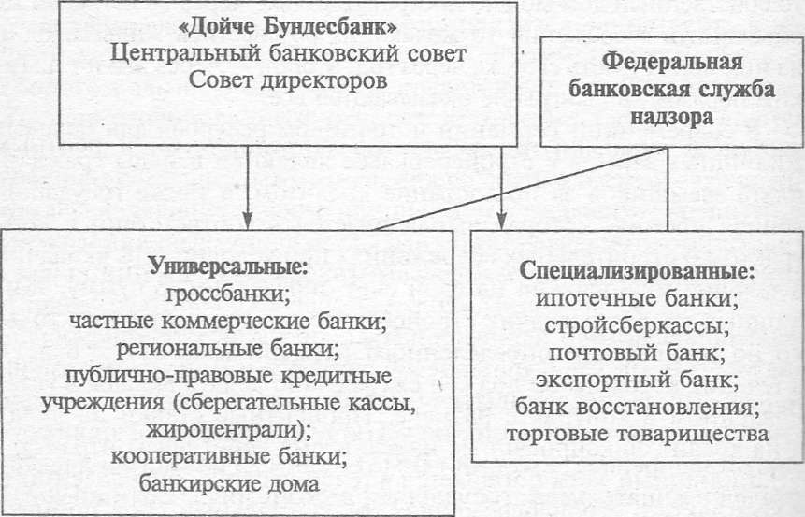
Рис. 4.1. Кредитная система Германии
Непосредственным проводником государственной денежно-кредитной политики является Немецкий федеральный банк. Он осуществляет ее в трех основных формах:
- манипулирование учетной ставкой;
- операции на открытом рынке;
- регулирование норм обязательных резервов кредитных учреждений.
Наиболее действенной формой денежно-кредитной политики ФРГ является регулирование норм обязательных резервов для кредитных учреждений. Эти меры были предусмотрены в законе 1934 г., но практического применения в Германии не имели. В ФРГ им было отведено видное место после второй мировой войны. Изменение норм обязательных резервов в отличие от других мер императивно затрагивает кредитную деятельность коммерческих банков, ухудшая или улучшая их ликвидность.
Синхронное действие всех форм денежно-кредитного регулирования оказывает определенное влияние на ход экономического развития, однако не может устранить его цикличности, обусловленной противоречиями капиталистического процесса воспроизводства. Кроме внутренних факторов, на кредитно-денежную политику большое влияние оказывают внешние факторы. Зачастую цели внутренней и внешней политики требуют диаметрально противоположных мер денежно-кредитного регулирования, что еще больше обостряет капиталистические противоречия [7,c.143].
Функционирование кредитно-финансовой системы Франции регулируется законом от 1984 г. Основными звеньями кредитной системы Франции являются [7,c.112]:
1) Банк Франции;
2) коммерческие банки (депозитные, деловые, банки долгосрочного и среднесрочного кредита);
3) специальные кредитные институты.
Банковские учреждения специализируются на кредитовании и финансировании капиталовложений. На долю французских банков приходится около 4 % валового национального продукта, что примерно соответствует удельному весу таких отраслей, как транспорт, энергетика или сельское хозяйство. Как и в ФРГ, банки можно разделить на универсальные и специализированные.
Универсальные банки занимаются всеми видами деятельности в том числе не связанными с банковскими функциями: страхованием, обслуживанием туризма, информационным обслуживанием, консультированием и т.д. Крупнейшие универсальные банки существуют наряду с кредитными учреждениями, специализирующимися на обслуживании определенной клиентуры предприятия, частные лица) или на видах деятельности : срочное, долгосрочное кредитование и т.д.). В 1981 г. почти все банки Франции были национализированы.
В настоящее время во Франции насчитывается более 400 коммерческих и инвестиционных банков с общим числом работающих более 250 тыс. В 1984 г. все они были объединены в Ассоциацию французских банков. Наиболее значительной категорией кредитных учреждений являются коммерческие банки. Они, как правило, имеют форму акционерных предприятий. Их деятельность заключается в приеме бессрочных вкладов для предоставления краткосрочных кредитов. Однако банки могут расширять сферу своей деятельности, приобретая капиталы в виде вкладов или займов, предоставляя займы на более длительный срок, принимая участие в капитале других предприятий, организуя эмиссию и размещение ценных бумаг, осуществляя управление имуществом клиентов. Коммерческие банки выполняют пять основных функций [7,c.114]:
- формирование ресурсов;
- управление собственными активами;
- управление платежными средствами;
- выполнение межбанковских операций;
- оказание финансовых и прочих услуг.
- Инвестиционные банки предоставляют кредиты предприятиям для финансирования их вложений и осуществляют долгосрочные и среднесрочные операции.
Банки взаимного кредита, или кооперативные банки, специализируются на кредитовании мелких и средних предприятий, которые испытывают трудности при получении кредитов. В их числе кредитные кооперативы — народные банки, созданные в 1917 г. при поддержке государства.
Другая группа банков специализируется на обслуживании внешнеэкономической деятельности. Например, Французский банк внешней торговли, созданный в 1947 г. для финансирования внешнеэкономических операций.
Крупными банками созданы провинциальные кредитные учреждения — региональные банки развития. Они пользуются государственными гарантиями, участвуют в капиталах местных предприятий, предоставляют им кредиты сроком на 5—15 лет, но их количество неуклонно сокращается.
Во Франции существует 28 специализированных кредитных институтов, сгруппированных в 1984 г. в Объединение специализированных финансовых учреждений. К ним относятся такие организации, как:
- «Креди фонсье де Франс», специализирующийся на кредитовании строительства и насчитывающий более 50 агентств с общим числом занятых 3,6 тыс.;
- «Сосьете де девелопман режьональ» (Societe de Developpement Regional) — система организаций регионального развития, которая объединяет 19 финансовых институтов, обслуживающих мелкие и средние предприятия;
- Софарис (Sofaris), образованная в 1982 г. для финансирования мелких и средних предприятий [7,c.116].
Важнейшую роль в регулировании деятельности кредитных учреждений Франции играют Министерство экономики и финансов и Банк Франции. Министерство осуществляет скорее политическое руководство, центральный банк — контроль за деятельностью кредитных учреждений. Кроме этих структур, созданы четыре органа контроля за банками: Национальный кредитный совет, Комитет банковской регламентации Комитет кредитных учреждений и Банковская комиссия [7,c.117].
Кроме этих основных контролирующих органов, существуют дополнительные:
- Совет по финансовым рынкам и Комиссия по биржевым операциям.
- Французская Ассоциация кредитных учреждений и инвестиционных предприятий.
Структура кредитной системы Франции представлена на рис. 4.2.
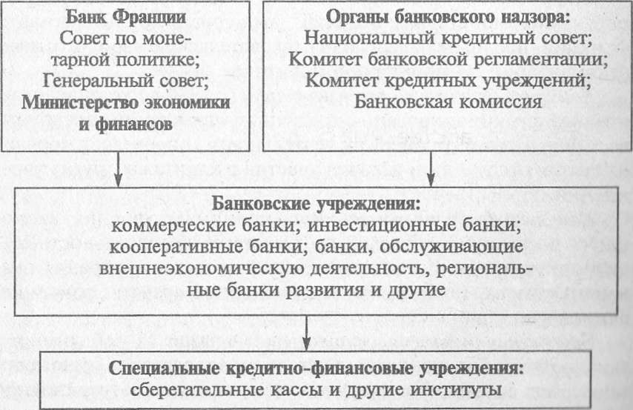
Рис. 4.2. Кредитная система Франции

Государственное регулирование достигло высокого уровня развития и отличается рядом особенностей [7,c.121].
1. Во Франции существует национализированный сектор в кредитной системе, который охватывает Банк Франции, три депозитных банка и ряд страховых компаний.
2. Крупные масштабы государственной собственности; на долю государственного и полугосударственного секторов приходится примерно 80% сводного баланса кредитной системы, а также кредитов, 2/3 вкладов до востребования.
3. Разветвленная сеть органов государственно-монополистического контроля над денежно-кредитной системой включает Банк Франции, Национальный кредитный совет, Комиссию контроля над банками. Во Франции существует единый и обязательный союз банкиров — Профессиональная ассоциация банков. В крупные деловые банки назначаются правительственные комиссары, которые олицетворяют связь монополий и государства.
4. Для Франции характерны прямые предписания органов контроля кредитным учреждениям в форме инструкций„директив писем, нередко с применением санкций за их нарушение. В большей степени, чем в других странах, осуществляется прямое воздействие государства на кредит, контроль Банка Франции за крупными кредитами (свыше 25 млн. фр.), периодическое лимитирование роста банковских кредитов, методы выборочного контроля и т.д.
Современное состояние банковской системы США характеризуется углублением процессов глобализации и интернационализации и ростом транснациональных компаний [7,c.189].
Все коммерческие банки по юридическому статусу подразделяются на национальные и банки штатов. Первые лицензируются и контролируются федеральным правительством, вторые —властями штатов. Из-за постоянного слияния коммерческих банков в условиях усиления конкуренции с японскими банками количество американских банковских институтов постоянно меняется так, в конце 1994 г. насчитывалось 40,9 тыс. коммерческих банков, а в конце 1998 г. — 8871.
Особую роль в банковской системе США играют инвестиционные банки. Они осуществляют два основных вида операций с ценными бумагами: эмиссию и размещение ценных бумаг компании. Среди крупнейших инвестиционных банков «Меррил Линч» (Merryl Lynch), -Пирс» (Pirs), «Леман бразерс» (Leman Brothers) и др.
Важное место в кредитной системе США занимают страховые компании. В первой половине XIX в. самым распространенным видом страхования было страхование имущества.
Пенсионные фонды корпораций стали играть важную роль на рынке ссудных капиталов после Второй мировой войны. С 1967 г. их капиталы, образованные из взносов предпринимателей и рабочих, возросли более чем вдвое, превысив в 2000 г. 207 млрд. долл.
Острая конкуренция характерна для сферы потребительского кредита, где наиболее активны коммерческие банки и финансовые компании.
Американские дилеры и брокеры выполняют посреднические функции, участвуют в размещении новых эмиссий ценных бумаг и в торговле старыми выпусками.
Широко развиты в США компании, создававшиеся для аккумуляции сбережений (вкладов) и целевого кредитования вкладчиков — сберегательные финансовые учреждения. Ссудо-сберегательные ассоциации могут быть паевыми (если они принадлежат вкладчикам) и акционерными (если принадлежат акционерам). Акционерные ссудо-сберегательные ассоциации могут принадлежать компаниям: унитарным — владеющим одной ссудо-сберегательной ассоциацией или холдинговым — владеющим несколькими ссудо-сберегательными ассоциациями.
Взаимные сберегательные банки имеют более продолжительную историю, чем ссудо-сберегательные институты. Многие из них появились еще в начале XIX в. для хранения небольших сбережений рабочих. Взаимными сберегательными банками управляли обычно не директора и доверенные лица, выбираемые бессменными учредителями, а их авторитетные представители [7,c.189].
Кредитно-финансовые учреждения, составляющие кредитную систему США, представлены на рисунке 4.3:
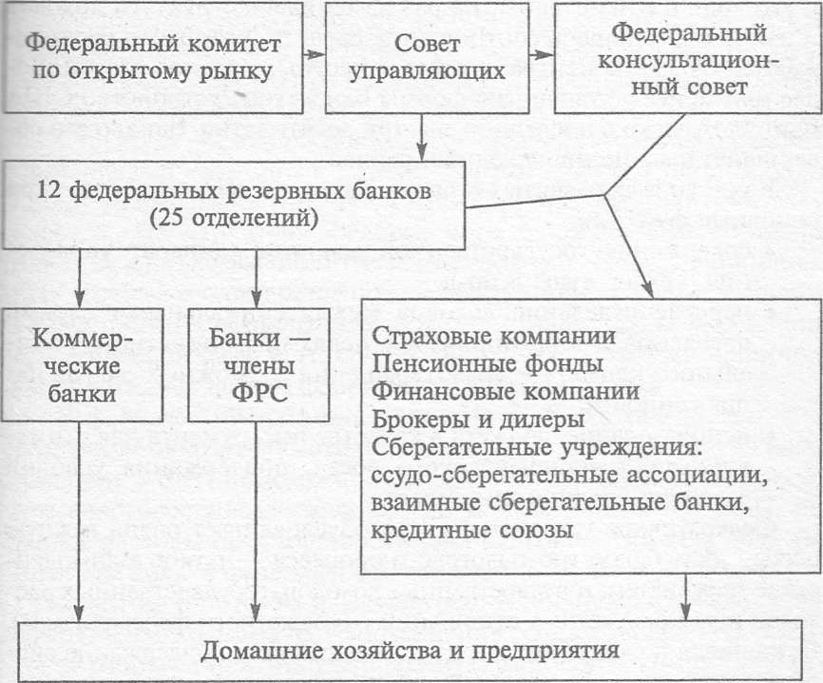
Рис. 4.3. Кредитная система США
Кредитная система Англии в силу особенностей экономической и исторической эволюции является одной из наиболее развитых в капиталистическом мире Она отличается высокой специализацией отдельных институтов [7,c.211].
Главными звеньями кредитной системы являются:
1) Банк Англии;
2) коммерческие банки, которые делятся на пять основных групп — депозитные, торговые (они же акцептные и эмиссионные дома), учетные дома, банки Содружества и иностранные банки;
3) специальные кредитно-финансовые институты — страховые компании, пенсионные фонды, инвестиционные тресты, доверительные паевые фонды, строительные общества и др.
Первые два звена играют главную роль на денежном рынке. Учреждения, относящиеся к третьей группе, специализируются на долгосрочных операциях с ссудным капиталом.
Поскольку государственные учреждения занимают незначительное место в кредитной системе страны по сравнению с другими государствами, роль Банка Англии в денежно-кредитном регулировании экономики имеет большое значение. Важнейшими объектами этого регулирования являются: объем кредитных вложений в экономику в соответствии с текущими задачами правительственной политики, ликвидность банков и других кредитно-финансовых учреждений, процентные ставки денежного рынка, курс фунта стерлингов на валютных рынках, международные валютные и кредитно-финансовые операции.
Структура кредитной системы Великобритании представлена на рисунке 4.4:
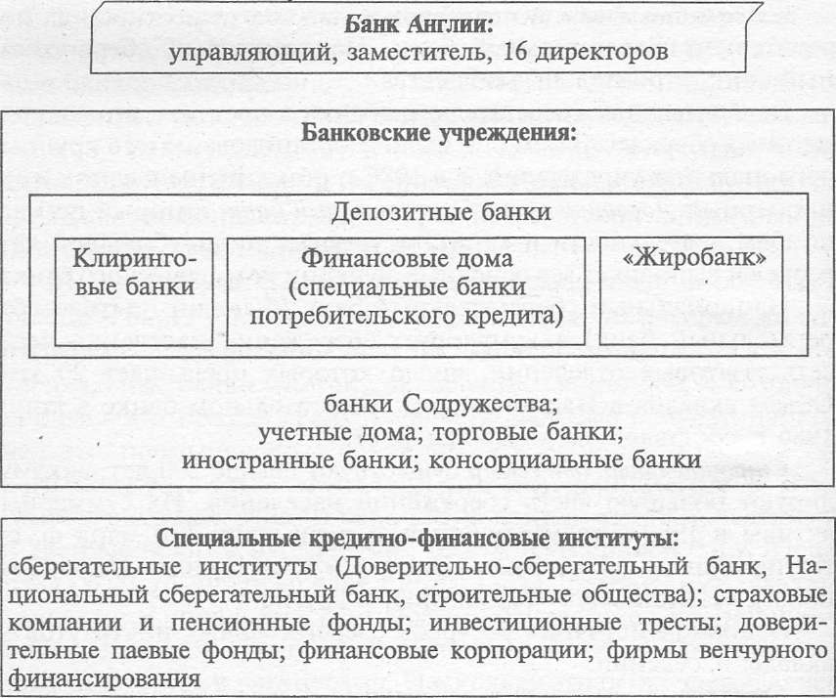
Рис. 4.4. Кредитная система Великобритании

Банк Японии как финансовый агент правительства управляет от его имени государственными фондами, занимается валютно-финансовой деятельностью, направленной на стабилизацию валютного курса иены. Кредиты правительству предоставляются путем подписки и андеррайтинга выпусков государственных займов и краткосрочных государственных ценных бумаг. Кроме того, Банк Японии хранит и выплачивает казначейские фонды (налоги, пенсии, средста на общественные работы и т.п.).
В настоящее время, помимо Банка Японии, функционируют два государственных банка и 9 финансовых корпораций. Японский банк развития занимается долгосрочным кредитованием промышленности, транспорта, энергетики. Экспортно-импортный банк Японии кредитует внешнюю торговлю и заграничные инвестиции и кредиты [7,c.245].
Банк Японии также осуществляет международную деятельность. В сфере международных финансов Банк Японии по согласию министра финансов может:
- предоставлять счета в иене центральным банкам и государственным институтам зарубежных стран;
- открывать и продлевать международным организациям;
- в качестве агента Министерства финансов осуществлять валютные интервенции на валютных рынках при нежелательном изменении курса иены;
- осуществлять куплю-продажу валюты, предоставлять кредиты или проводить операции от имени зарубежных банков и иных организаций с целью развития сотрудничества с ними.
Денежно-кредитная система Японии двухуровневая и состоит из Центрального банка, коммерческих банков и небанковских кредитно-финансовых институтов [7,c.248].
Кредитная Система Японии представлена на рисунке 4.5:
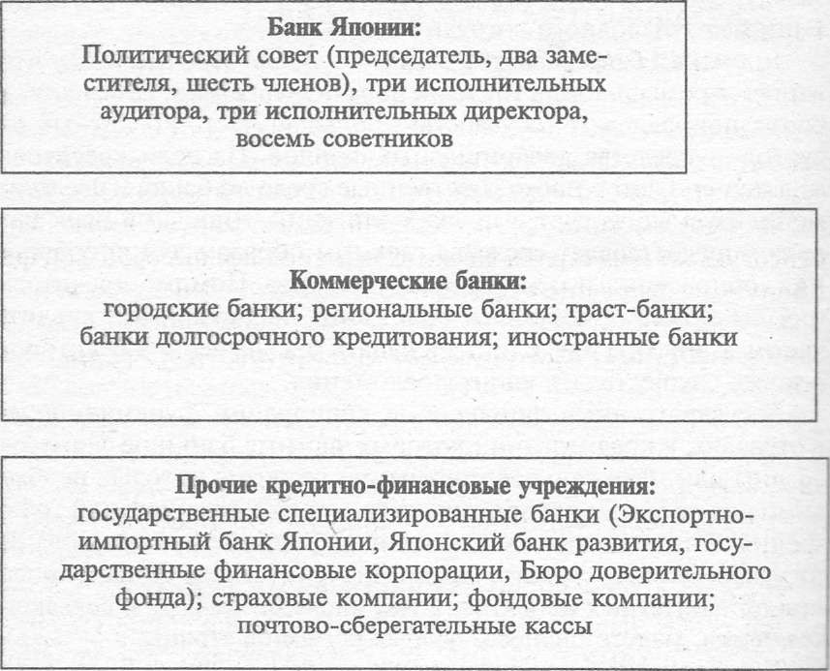
Рис. 4.5. Кредитная система Японии

В условиях государственно-монополистического капитализма роль кредита в качестве орудия регулирования экономики значительно возросла. Проведению денежно-кредитного регулирования способствует то обстоятельство, что государству принадлежат сильные позиции в кредитной системе. Денежно-кредитное регулирование осуществляется через Банк Японии, министерство финансов, Федерацию экономических организаций («Кэйданрэн») — крупнейшую организацию японских монополистов и т. п.
Основными методами денежно-кредитного регулирования являются:
- изменение нормы ссудного процента;
- система обязательных депозитных резервов;
- операции на рынке ценных бумаг;
- административные меры, проводимые Банком Японии через кредитную систему.
По сравнению с регулированием ссудного процента обязательные резервы и операции на рынке ценных бумаг имеют меньшее значение. Особая роль кредита в системе экономического регулирования связана с изменениями в структуре капитала акционерных компаний. Кредитное регулирование складывается из методов кредитной экспансии и кредитных рестрикций; оно связано с ходом цикла и состоянием торгового и платежного баланса.. Одним из орудий регулирования были кредитные рестрикции. Ограничение кредита путем повышения ссудного процента и введения других регламентации способствовало уменьшению инвестиций, замедлению темпов роста производства.
В результате рассмотренных кредитных систем, можно сказать, что в большинстве зарубежных стран кредитная система включает в себя три уровня, регламентирующиеся национальным законодательством: центральный банк, коммерческие банки и другие специальные кредитно-финансовые учреждения.

5. Проблемы внешнего долга РФ и пути ее решения

Долговые проблемы России многоплановы: страна одновременно является крупным должником и кредитором. На данный момент нашей стране исправно удаётся платить по долгам в основном благодаря удачной мировой конъюнктуре. Но реструктурируя долги, правительство создало так называемые «пиковые годы».
По состоянию на 1 ноября 2009 года государственный внешний долг РФ составлял $38,04 млрд. или 25,66 млрд. евро. Это на 0,1% меньше цифры, зафиксированной на 1 октября 2009 года ($38,7 млрд.) и на 6,3% показателя на 1 января (в евро - на 11,1%). Задолженность перед официальными кредиторами - членами Парижского клуба, не являвшаяся предметом реструктуризации, составила $1,820 млрд.(см.табл. 1)
Таблица 5.1. Структура государственного внешнего долга по состоянию на 1 января 2010 года
Наименование | Сумма, млн долларов США | Сумма, млн евро
Задолженность перед официальными кредиторами — членами Парижского клуба | 999,8 | 696,9
Задолженность перед официальными кредиторами — не членами Парижского клуба | 1 820,4 | 1 268,9
Задолженность бывшим странам СЭВ | 1 300,1 | 906,2
Коммерческая задолженность бывшего СССР | 830,5 | 578,9
Задолженность перед международными финансовыми организациями | 3 793,9 | 2 644,6
Задолженность по еврооблигационным займам | 26 239,6 | 18 290,5
Задолженность по ОВГВЗ (облигации внутреннего государственного валютного займа) | 1 775,3 | 1 237,5
Задолженность по гарантиям Российской Федерации в иностранной валюте | 881,4 | 614,4
Государственный внешний долг Российской Федерации (включая обязательства бывшего СССР, принятые Российской Федерацией) | 37 641,0 | 26 237,9
Источник: Минфин РФ
В 2010 году внешний долг России вновь стал расти - за счет заимствований покрывался дефицит федерального бюджета. Однако пока Россия не планирует обращаться к международным финансовым организациям, предпочтя этому выпуск еврооблигаций. По данным Минфина, в 2010 году их было выпущено на сумму в 613,6 миллиарда рублей. Россия не является страной с экстремально высоким уровнем государственного долга. Однако, ситуация требует постоянного контроля. В целом пора перейти к радикальному улучшению управления государственным долгом. Требуется существенная корректировка всей политики управления государственным долгом, предусматривающая ужесточение процедур публичного финансового менеджмента. Самой существенной конструктивной мерой в области государственного долга должно стать использование заимствований для государственных капитальных вложений непосредственно в производство и в социальный комплекс. Использование различных программ и инновационных механизмов, позволит правительству в разы сократить долг.
Другой важный вопрос: как распорядиться привлеченными ресурсами. При их использовании на текущее государственное потребление и выплату заработной платы новая добавленная стоимость не создается, т.е. нет основы для возврата кредитов. Она возникает только в том случае, если заемные средства будут вложены в высокодоходные инвестиционные проекты. Но не будем забывать, что Россия является также крупнейшим кредитором. Объём задолженности перед Российской Федерацией сопоставим с объёмом её внешнего долга. Но в большинстве своём это просроченная и безнадёжная задолженность. Однако именно эти средства могут стать механизмом регулирования долгом. Известно, что государство способно платить по долгам, если ВВП данной страны растёт на 4-5% в год. Российская экономика последние годы показывает рост в 6-7% ВВП. Таким образом, уменьшение совокупного размера внешней задолженности России является задачей стратегического характера. Без ее решения практически невозможно обеспечить необходимые условия для долгосрочного хозяйственного подъема и поддержания устойчивости всей социально-экономической системы страны. Поэтому усилия, предпринимаемые в настоящее время российским правительством в этом направлении, следует признать не просто верными и оправданными, но и по сути дела безальтернативными. Необходима активная проработка всех возможных вариантов существенного снижения внешнедолгового бремени России.
Для снижения угрозы внешней задолженности национальной экономики России требуется реализация ряда мер:
- отказ от привлечения международных кредитов на государственном уровне;
- разработка комплексной и ясной нормативной базы по вопросам внешних заимствований;
- создание единой системы управления внешним долгом для координации мер по снижению уровня задолженности и обеспечения более эффективного контроля за привлечением и использованием средств из-за рубежа;
- согласование политики по обслуживанию внешнего долга с финансовой и экономической политикой в целом, в особенности с денежно-кредитной и валютной.
В процессе управления внешней задолженностью перед Россией встаёт необходимость решения следующих задач:
1. Поддержание внешнего долга на уровне, обеспечивающем сохранение экономической безопасности страны. .
2. Контроль за графиком долговых выплат с тем, чтобы в нём отсутствовали периоды пиковых нагрузок, а основные выплаты приходились бы на моменты ожидаемого роста экономики.
3. Минимизации стоимости долга за счёт удлинения срока заимствований и снижения доходности.
4. Своевременное и полное выполнение обязательств с целью избежать начисления штрафов за просрочки и обеспечить стране репутацию первоклассного заёмщика.
5. Обеспечение эффективного целевого использования привлечённых средств.
6. Обеспечение предсказуемости и стабильности рынка долговых обязательств.

Список использованных источников

- Красавина Л.Н. Международные валютно-кредитные и финансовые отношения. – М.: Финансы и статистика, 2004.
- Акопова Е.С., Воронкова О.Н., Гаврилко Н.Н. Мировая экономика и международные экономические отношения. Ростов-на-Дону: «Феникс», 2001. с. 291-295.
- Банковское дело: Учебник / Под ред. В.И. Колесникова, Л.П. Кроливецкой. - М.: Финансы и статистика, 2001.
- Мировая экономика. Под ред. В.К.Ломакина, М.,2000.
- Финансы. Денежное обращение. Кредит: Учебник для вузов / Л.А.Дробозина, Л.П.Окунева, Л.Д.Андросова и др.; Под ред. проф. Л.А. Дробозиной. - М.: ЮНИТИ, 2000.
- Деньги, кредит, банки: Учебник / Под ред. О.И.Лаврушина. – Д34 2-е изд., перераб. и доп.– М.: Финансы и статистика, 2000. – 464 с.: ил.
- Финансово- кредитные системы зарубежных стран: Учеб.пособие/ К.В.Рудый. – М.:Новое знание, 2003. – 301с. – (Экономическое образование)
- Официальный сайт Министерства финансов РФ – www.minfin.ru
- Официальный сайт Банка Международных Расчетов – www.bis.org

